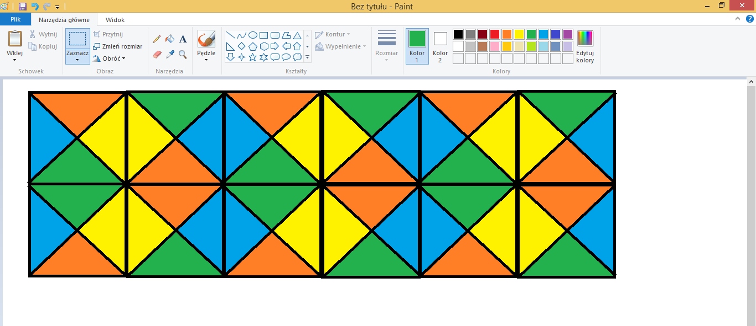
Narysuj w Paincie mozaikę
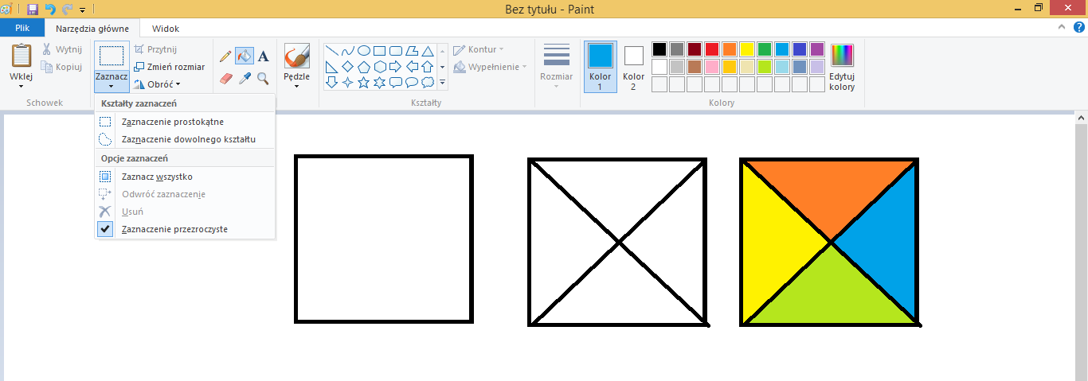
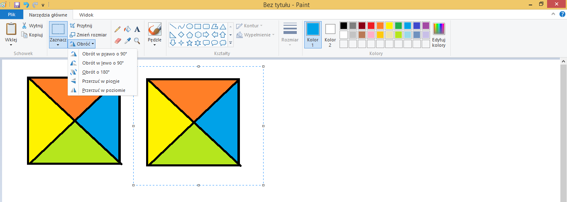
Narysuj kwadrat, pokoloruj go i skopiuj

Po skopiowaniu obróć kwadrat tak, aby dopasować kolory.

